Informe de Avance

| **Proyecto : JAQATO** | | | |
| --- | --- | --- | --- |
| **Fecha : 1/11** | | | |
| **PM : Equipo 3** | | | |

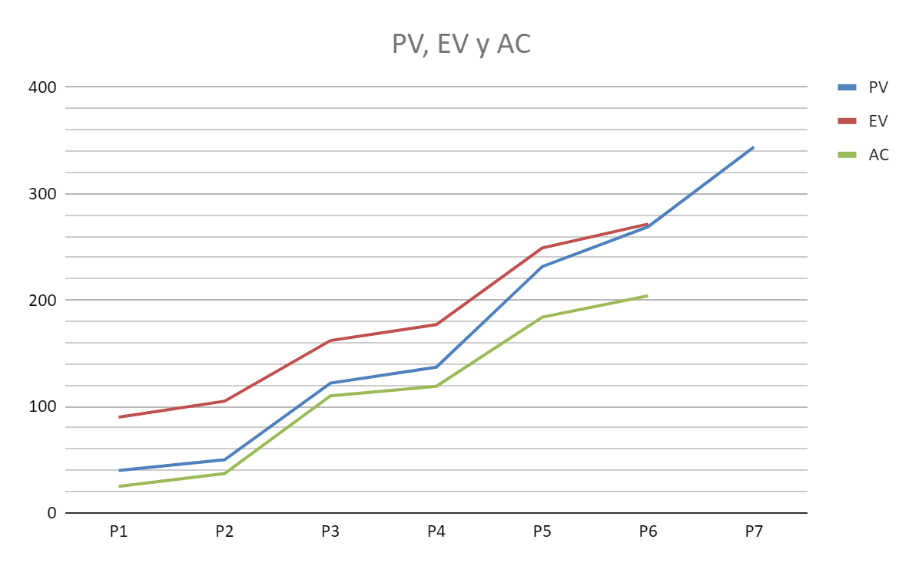

| Rojo = EV | Arriba |
| --- | --- |
| Azul = PV | Medio |
| Verde= AC | Abajo |

**Análisis:**

En este periodo de las tareas planificadas no pudimos empezar los reportes porque estuvimos con el menú,debido a que dos integrantes del grupo se fueron de vacaciones, se pudo avanzar pero no terminar completamente el menú, provocando que nos retrasamos. El ev se mantiene igual de la planificación debido a los retrasos en este periodo.

**Informe de Avance**

| Indicadores | | Fórmula | | Análisis/Descripción | | | | | |
| --- | --- | --- | --- | --- | --- | --- | --- | --- | --- |
| BAC | 344,00 |  |  | El presupuesto total | | | | | |
| PV | 269,00 |  | | Coste que se a planificado hasta ahora | | | | | |
| AC | 204,00 |  | | Coste real del trabajo realizado hasta ahora | | | | | |
| EV | 271,50 |  | | Lo que obtuve hasta ahora | | | | | |
| SV | 2,50 | EV-PV | | Vamos por delante con respecto a la planificación | | | | | |
| CV | 67,50 | EV-AC | | Estamos por debajo del presupuesto | | | | | |
| SPI | 1,01 | EV/PV | | Se hace un uso eficiente del tiempo | | | | | |
| CPI | 1,33 | EV/AC | | Estamos haciendo un uso eficiente de los recursos | | | | | |
| ETC | 72,50 | BAC-EV | | Nos faltaría completar todo eso hasta el momento | | | | | |
| ETC | 53,97 | (BAC-EV)/(SPI*CPI) | | Si se mantiene el rendimiento costaría en horas. | | | | | |
| EAC | 276,50 | AC+(BAC-EV) | | la estimación al finalizar es mejor a la presupuestada | | | | | |
| EAC | 258,48 | BAC/CPI | | Que podría costar menos el proyecto si seguimos manteniendo este rendimiento de trabajo | | | | | |
| EAC | 257,97 | AC+(BAC-EV)/(SPI*CPI) | | Costará menos si se mantiene el rendimiento desde el costo | | | | | |
| TCPI | 0,52 | (BAC-EV)/(BAC-AC) | | El rendimiento en costos que se necesita en los recursos  restantes para terminar el proyecto. | | | | | |

**Análisis:**

Al finalizar este periodo no hemos podido terminar el menú ni empezar los reportes, aun así debido a lo realizado en periodos anteriores tenemos indicadores favorables siendo lo más aproximado a lo planificado gracias a las tareas adelantadas anteriormente, sin embargo se estima que en el próximo periodo pase lo mismo ya que no volverán los otros 2 miembros del equipo.

|  | | |
| --- | --- | --- |
| Firma | | |